

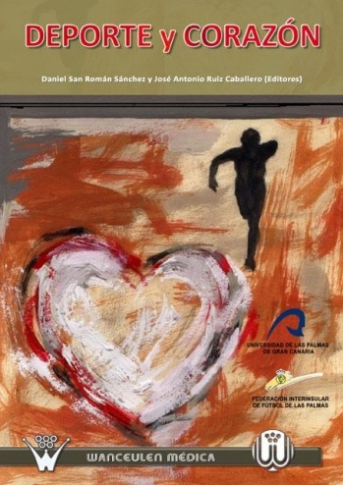 | 612.17  D422d  Deporte y corazón / Daniel San Román Sánchez, José Antonio Ruiz Caballero (editores).  [Sevilla] : Wanceulen, 2011.
796.20287  R625t  Test físico-técnico-tácticos: la toma de decisiones y el factor cognitivo en la valoración científica de la condición física en los deportes de equipo / Jesús Rivilla García. Sevilla : Wanceulen, 2011. | 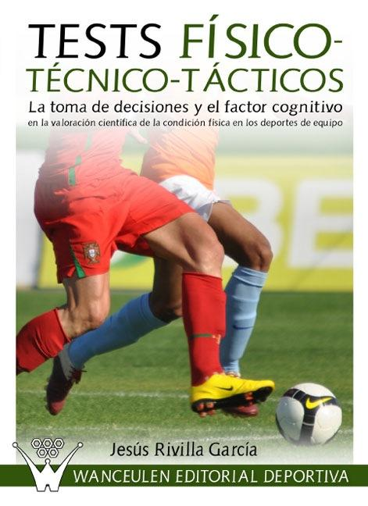
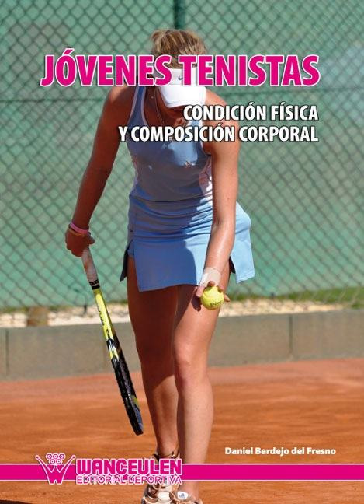 | 796.342  B486j  Jóvenes tenistas : condición física y composición corporal / Daniel Berdejo del Fresno.  [Sevilla] : Wanceulen, 2010.
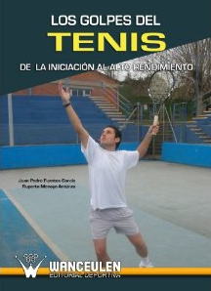 | 796.342  F954g  Los golpes del tenis de la iniciación al alto rendimiento / Juan Pedro Fuentes García, Ruperto Menayo Antúnez.  [Sevilla] : Wanceulen, 2009. .
796.077  F981f  Fundamentos del entrenamiento deportivo / coordinador, José María González Ravé ... [et al.].  Pie de Imprenta [Sevilla] : Wanceulen, 2010. . | 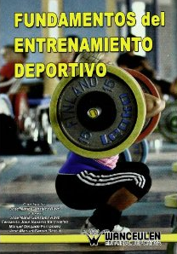
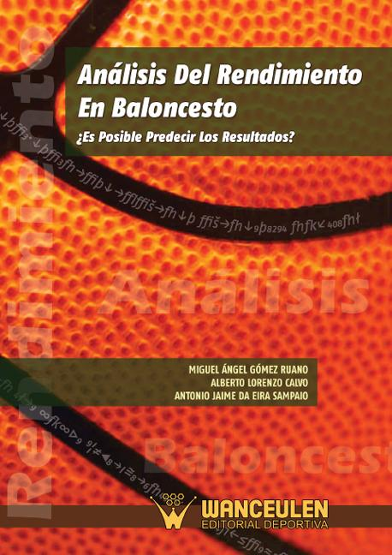 | 796.323  G633a  Análisis del rendimiento en baloncesto: ¿Es posible predecir los resultados? / Miguel Ángel Gómez Ruano, Alberto Lorenzo Calvo, Antonio Jaime da Eira Sampaio.  Pie de Imprenta [Sevilla] : Wanceulen, 2009. .

 | 253.5  W947  Controle sus emociones: útiles respuestas que cambiarán su vida. / H. Norman Wright. 1. ed.  Colombia : Unilit, 2000.
796.312  R918m  El monitor de balonmano en las nuevas escuelas deportivas: la planificación del entrenamiento mediante los partidos inteligentes / Antonio Jesús Rueda Fernández. [Sevilla]: Wanceulen, 2010. | 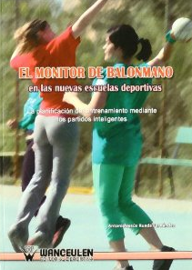
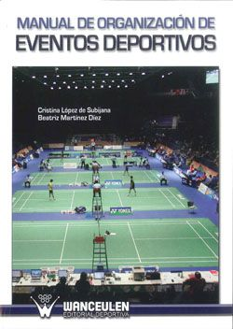 | 796.06  L864m  Manual de organización de eventos deportivos / Cristina López de Subijana, Beatriz Martínez Díez.  Pie de Imprenta [Sevilla] : Wanceulen, 2010. .
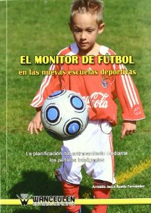 | 796.334  R918m  El monitor de fútbol en las nuevas escuelas deportivas: la planificación del entrenamiento con 100 ejercicios prácticos / Antonio Jesús Rueda Fernández.  [Sevilla] : Wanceulen, 2010.
796.312  F723f  La formación del educador deportivo en balonmano: nivel I / César Torres Martín, Jesús Alfredo Iniesta Molina (coords.).  Pie de Imprenta [Sevilla] : Wanceulen, 2009. . | 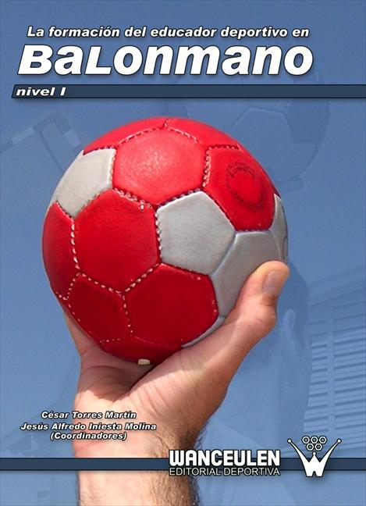
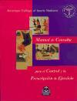 | 612.044  A512m  Manual de consulta para el control y la prescripción de ejercicio / American College of Sports Medicine. 1. ed. Barcelona : Paidotribo , c2000.

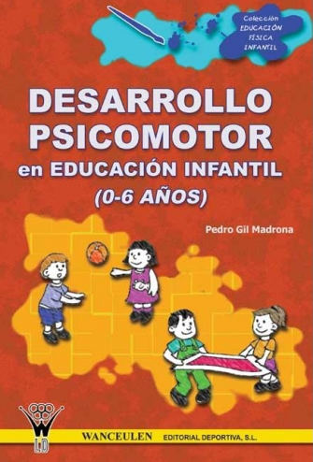 | 372.21  G463d  Desarrollo psicomotor en educación infantil : de 0 a 6 años / Pedro Gil Madrona.  [Sevilla] : Wanceulen, 2003.
796.07  J55h  Habilidades y tareas motrices: aplicación didáctica en el marco escolar / José F. Jerez Montoya. [Sevilla] Wanceulen, 2009. . | 
 | 615.32  S238a  Aromaterapia: el poder sanador de los aromas naturales / Enrique Sanz Bascuñana. Barcelona: Hispano Europea, 2011.

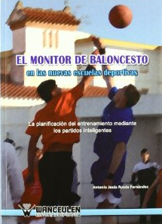 | 796.323  R918m  El monitor de baloncesto en las nuevas escuelas deportivas : la planificación del entrenamiento mediante los partidos inteligentes / Antonio Jesús Rueda Fernández. [Sevilla] : Wanceulen, 2010.
613.7045  C625f  Fitness : descripción anatómica de los movimientos una silueta de ensueño al alcance de todas las mujeres / Jean-Pierre Clémenceau, Frédéric Delavier.3. ed. Barcelona: Hispano Europea, 2011. | 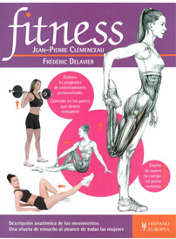

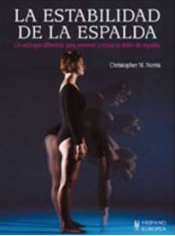 | 611.9  N854e  La estabilidad de la espalda : un enfoque diferente para prevenir y tratar el dolor de espalda / Christopher M. Norris. Barcelona : Hispano Europea, c2007.
613  L191c  Colesterol, triglicéridos y su control / Ana María Lajusticia Bergasa. 3. ed. Madrid : EDAF, 2012. | 

